厦门市保障性租赁房2018年第四批轮候分配办事指南
一、政策依据
《厦门市社会保障性住房管理条例》、《厦门市社会保障性住房管理条例实施办法》（厦府办〔2015〕199号）、《厦门市建设局关于公布申请社会保障性租赁房和公共租赁住房涉及的本市户籍家庭住房困难标准住房保障面积标准和家庭收入（资产）标准的通知》（厦建安居〔2017〕74号）、《厦门市建设局关于印发厦门市保障性租赁房2018年第四批轮候分配方案的通知》(厦建安居〔2018〕111号）。
二、供应对象
面向本市住房困难的最低生活保障家庭和分散供养的特困人员。
三、意向登记、申请受理地点
申请家庭户籍所在地街道办事处（镇人民政府）
四、申请分配程序和时间安排
（一）申请分配程序
1.符合本批次保障性租赁房申请条件的住房困难家庭，在规定时间内向户籍所在地街道办事处（镇人民政府）进行意向登记；
2.市住房保障行政管理部门组织公开随机摇号，产生意向登记对象的申请家庭顺序号；
3.根据摇号结果及是否为优先分配、适当优先分配或单列分配对象确定批次受理范围，进入批次受理范围的申请家庭应在规定时间内提供完整资料向户籍所在地街道办事处（镇人民政府）办理正式申请手续；
4.街道办事处（镇人民政府）、区住房保障行政管理部门、市住房保障行政管理部门按规定进行审核、公示，确认保障性租赁房轮候资格；
5.市住房保障管理中心组织选房及办理后续相关事项。
（二）时间安排
1.意向登记：2018年12月3日至12月14日（工作日，上午8:00-12:00，下午2:30-5:30）
2.公开摇号：2018年12月20日
3.申请受理：2018年12月24日至12月28日（工作日，上午8:00-12:00，下午2:30-5:30）
五、房源安排
（一）房源数量
1.岛内房源，安排在高林居住区（二房型、三房型）、湖边花园A区（一房型、二房型）、湖边花园B区（一房型、二房型）、古楼公寓（一房型）、万景公寓（二房型）、虎仔山庄（一房型）等保障性住房项目。上述房源均为近期社会保障性住房申请家庭退出的房源及此前各批次社会保障性住房选房工作结束后的剩余房源，仅面向思明区、湖里区符合申请条件的最低生活保障家庭、分散供养特困人员提供。
2.岛外房源，安排在集美滨水小区（一房型、二房型、三房型）、集美后溪花园（一房型、二房型）、翔安东方新城一期B1地块（一房型、二房型）；翔安东方新城一期B2地块（一房型、二房型、三房型）、洋唐居住区（一房型、二房型）、同安城北小区（一房型、二房型）、海沧海新阳光公寓（一房型、二房型）等保障性住房项目，面向全市符合条件的最低生活保障家庭、分散供养特困人员提供。
3.每种房型的数量和地点将根据取得本批次保障性租赁房轮候资格的各房型申请家庭数量及届时的实际房源数量调整后确定，以《选房手册》为准。
（二）面积标准
1.一房型建筑面积约45平方米；
2.二房型建筑面积约60平方米；
3.三房型建筑面积约70平方米。
六、申请条件
（一）家庭申请
1.申请家庭成员中至少有2人具有本市户籍，且其中一人应当在申请之日前取得本市户籍满3年。申请人应当具有本市户籍，且在本市工作和生活；
2.申请家庭在本市无住房或者申请家庭的人均住房建筑面积符合规定的住房困难标准；
3.申请之日前已被民政部门确认为最低生活保障家庭、分散供养的特困人员。其中，属最低生活保障家庭的保障性租赁房申请人和共同申请人应与《福建省城市居民最低生活保障证》上载明的户主和家庭其他成员完全一致；
4.资产符合规定的标准。
（二）单身居民申请
1.年满30周岁在本市工作和生活的单身居民，在申请之日前取得本市户籍满3年；
2.在本市无住房或者住房建筑面积符合规定的住房困难标准；
3.申请之日前已被民政部门确认为最低生活保障对象、分散供养的特困人员。其中，属最低生活保障家庭的保障性租赁房申请人和共同申请人应与《福建省城市居民最低生活保障证》上载明的户主和家庭其他成员完全一致。
（三）上述申请条件为基本申请条件，其它包括家庭人口、婚姻、户籍、收入（资产）、住房等与取得保障性租赁房轮候资格相关的申请条件详见《厦门市社会保障性住房管理条例》、《厦门市社会保障性住房管理条例实施办法》的具体规定。
（四）厦门本市户籍家庭住房困难标准和家庭收入（资产）标准
1.厦门本市户籍家庭住房困难标准
厦门本市户籍家庭住房困难标准为：人均住房建筑面积不高于12平方米（含12平方米）。
2.厦门本市户籍家庭资产标准
申请保障性租赁房的家庭资产标准为：1人户，资产不高于20万元；2-3人户，家庭资产不高于40万元；4人及以上户，家庭资产不高于52万元。
本批次的申请家庭（含单身居民）的家庭收入（资产）标准还应符合民政部门确认的最低生活保障对象、分散供养的特困人员的要求，并取得《福建省城市居民最低生活保障证》。家庭资产包括汽车资产、房产资产、存款、有价证券、股权类资产（含商事注册认缴资本）等。
（五）具有下列情形之一的，不得申请社会保障性住房：
1.申请之日前五年内有房产转让行为的；
2.通过购买商品房取得本市户籍未满十五年的；
3.作为商品房委托代理人或者通过投靠子女取得本市户籍未满十年的；
4.已领取拆迁公有住房安置补偿金未退还的；
5.市人民政府规定的其他情形。

七、申请流程
（一）意向登记
符合本批次申请条件的申请家庭应在规定时间内向户籍所在地街道办事处（镇人民政府）提出意向登记，并提交身份证、户口簿等证件及有效的《福建省城市居民最低生活保障证》或《特困人员救助供养证》供核验。登记后领取《厦门市保障性租赁房申请意向登记单》。按规定可以作为单列分配对象的申请家庭，应当在意向登记时予以明确提出。
（二）摇号
意向登记结束后，由市住房保障行政管理部门组织公开摇号，确定已取得《厦门市保障性租赁房申请意向登记单》申请家庭的顺序号，公证部门对摇号过程及结果予以公证。摇号结果通过《厦门日报》、市建设局网站等向社会公布。
本批次意向登记家庭全部纳入受理范围。经审核公示，取得保障性租赁房轮候资格的申请家庭将按摇号确定的申请家庭顺序号依次办理选房手续。
（三）申请受理
1.申请人填写《厦门市保障性租赁房申请表》，在规定的申请受理时间内向户籍所在地街道办事处（镇人民政府）提交完整的申请材料。未在规定的申请受理时间内提交申请材料的，视为自动放弃其可以享有本批次保障性租赁房申请资格，其申请家庭顺序号失效。
2.街道办事处（镇人民政府）应当在收到申请家庭的申请材料之日起5个工作日内，作出受理或者不予受理的决定。
申请材料不齐全或者不符合规定的，应当在收到申请材料之日起5个工作日内一次性告知申请家庭需要补正的全部材料，申请家庭应当在收到上述告知书之日起5个工作日内补正全部材料，补正材料的时间不记入受理期间计算。申请材料不符合规定或者申请家庭未在规定期限内补正全部材料的，街道办事处（镇人民政府）应当作出不予受理的决定，并将申请材料退回申请家庭。
3.申请材料包括但不限于：
（1）按规定填写的《厦门市保障性租赁房申请表》；
（2）申请家庭成员的身份证明材料，包括但不限于：
①身份证、户口簿（户籍证明）；
②申请家庭（含单身居民）中，符合最低生活保障家庭的优先分配对象，应当在申请时提供有效的《福建省城市居民最低生活保障证》；符合优先分配对象的分散供养特困人员，应当在申请时提供民政部门出具的相关证明或《特困人员救助供养证》；
③申请家庭成员已婚的，应当提供结婚证；离婚的，应当提供离婚证、离婚协议或者生效的法院离婚判决书、法院离婚民事调解书；配偶死亡的，应当提供死亡证明；
④申请家庭成员因就学、服兵役，户籍迁出本市的，应当提供派出所出具的相关证明；
⑤共同申请人已婚的，其配偶和未成年子女必须共同申请，并提供身份证、户口簿、结婚证等材料；
（3）申请家庭成员住房证明材料，包括：
①申请家庭成员户籍所在地和现居住地房产权属证明材料、租赁合同等材料；
②申请家庭成员拥有的房产权属证明材料；
③申请家庭现居住在政府提供的优惠政策住房的，应当提供自愿退房承诺书；
④已领取拆迁公有住房安置补偿金的，应当提供已退还证明或者自愿退还承诺书；
（4）申请家庭对其申报的相关信息和提交资料的真实性作出的书面承诺，及申请家庭签署的同意接受有关部门对其家庭人口、婚姻、户籍、资产、住房及最低生活保障等情况进行调查核实的声明。
（四）审核公示
1.街道办事处（镇人民政府）作出受理决定后，对申请家庭的人口、户籍、收入（资产）、住房等情况进行入户调查核实，并将调查核实情况在社区内公示，公示期不少于7日。
街道办事处（镇人民政府）根据调查核实情况和公示情况，在本批次申请截止之日起20个工作日内对申请材料及申请家庭的人口、户籍、收入（资产）、住房等情况是否符合规定进行审查，并将申请材料及初审意见报送区住房保障行政管理部门。
申请家庭实际居住地街道办事处（镇人民政府）有义务配合户籍地街道办事处（镇人民政府）进行协助调查工作；
2.区住房保障行政管理部门在收到街道办事处（镇人民政府）报送的申请材料及初审意见之日起3个工作日内向公安、民政、市场监管等部门发出申请家庭的人口、婚姻、户籍、收入（资产）等情况的协助调查函，公安、民政、市场监管等部门自收到区住房保障行政管理部门的协助调查函之日起10个工作日内书面反馈核查结果。
区住房保障行政管理部门自收到街道办事处（镇人民政府）报送的申请材料及初审意见之日起30个工作日内，根据协查结果对申请家庭的人口、婚姻、户籍、收入（资产）等情况进行复审，对申请家庭租金补助比例进行核定，并将申请材料及复审意见报市住房保障行政管理部门；
3.市住房保障行政管理部门自收到区住房保障行政管理部门报送的申请材料及复审意见之日起3个工作日内向市国土房产部门发出申请家庭住房情况的协助调查函，市国土房产部门在收到市住房保障行政管理部门的协助调查函之日起10个工作日内书面反馈核查结果。
市住房保障行政管理部门自收到区住房保障行政管理部门报送的申请材料及复审意见之日起30个工作日内作出审核结果。市住房保障行政管理部门将本批次的审核结果通过指定的报纸、网站公示7日，经公示无异议或者异议不成立的，确认保障性租赁房轮候资格。对不符合条件的，书面通知申请人并说明理由。申请人对审核结果有异议的，可以向市住房保障行政管理部门申请复核，市住房保障行政管理部门应当在15个工作日内将复核结果书面通知申请人。
4.申请家庭自行申报的优先分配、单列分配情形，以最终审核结果为准。经审核不属于优先分配情形的，确认不符合本批次申请条件。
（五）分配
1.市住房保障管理中心根据本批次的资格公示结果和房源供应情况，制定选房方案，报市住房保障行政管理部门批准后以《选房手册》形式公布执行。选房手册应当包括本批次选房的申请名单、选房顺序、房源清单、选房规则、具体时间及地点安排等。
2.申请家庭应当按照本批次《选房手册》的规定参加选房。
3.申请家庭有下列情形之一的，视为自动放弃本批次的申请资格，其本批次申请家庭顺序号失效：
- 未按《选房手册》规定参加选房的；
- 未按《选房手册》规定签订《选房确认书》的；
- 签订了《选房确认书》，但未在规定时间内与市住房保障管理中心签订合同的。
4.选房及相关手续办理
（1）市住房保障管理中心向取得轮候资格的申请家庭发放《选房通知书》，组织申请家庭按《选房手册》中的选房顺序依次办理选房手续。
（2）待所选房源具备交房入住条件时，申请家庭应当与市住房保障管理中心签订保障性租赁房租赁合同，租金标准将按合同签订时执行的租金标准确定。申请家庭应当与户籍所在地的区住房保障行政管理部门签订租金补助合同，租金补助合同期限不得超过租赁合同期限。
（3）申请家庭按市住房保障管理中心发出的《交房入住通知书》载明的时间办理交房入住手续。
5.配租的房型标准为：
（1）1人户配租一房型；
（2）2人户及夫妻带1无民事行为能力或者限制民事行为能力子女家庭配租二房型；
（3）3人及以上户（不含夫妻带1无民事行为能力或者限制民事行为能力子女）配租三房型。
6.保障性租赁房租金补助按照申请家庭的家庭收入水平分档执行,其中，属于最低生活保障对象及分散供养特困人员申请家庭的，按保障性租赁房市场租金标准的90%予以补助。
7.目前依据《厦门市建设局关于公布申请社会保障性租赁房和公共租赁住房涉及的本市户籍家庭住房困难标准住房保障面积标准和家庭收入（资产）标准的通知》（厦建安居〔2017〕74号）有关规定的申请保障性租赁房不同档次租金补助的家庭收入标准执行，其中，最低生活保障家庭（含分散供养的特困人员）的家庭收入标准具体为取得民政部门核发的《福建省城市居民最低生活保障证》或《特困人员救助供养证》，并在有效期内。
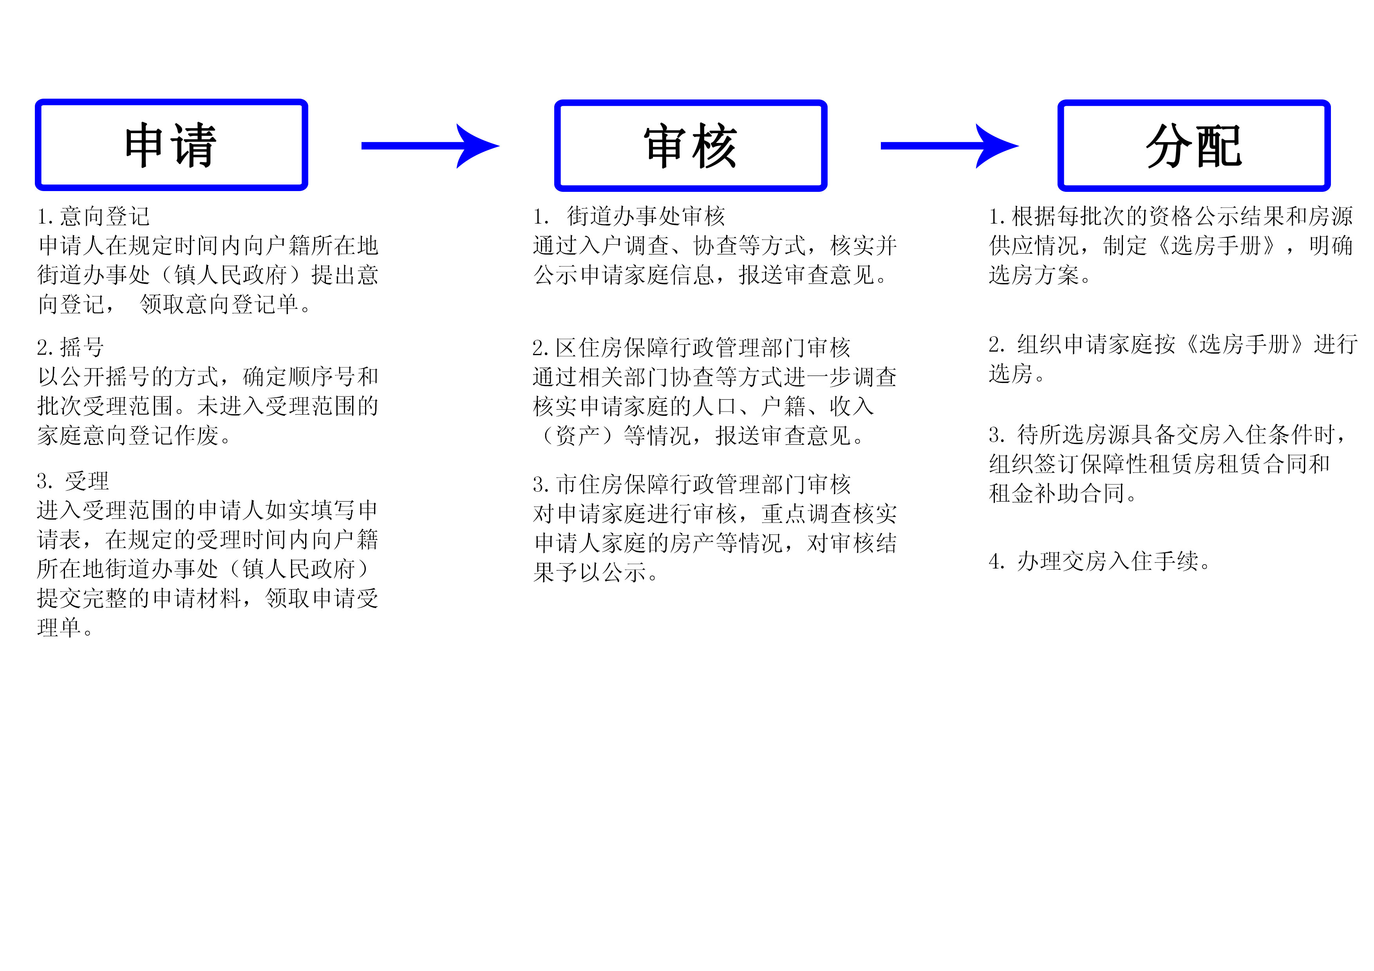
八、厦门市保障性租赁房轮候分配流程图


九、咨询电话及公开网站
市住房保障管理中心咨询电话：968383
微信公众号：厦门住房保障

户籍所在地街道办事处(镇人民政府)咨询电话：
公开网站：厦门市建设局（js.xm.gov.cn）
厦门市社会保障性住房建设与管理办公室
厦 门 市 住 房 保 障 管 理 中 心 印制
2018年11月

